WEB端-现有排版格式整理

## 目录页

1. 页面分为两栏显示
2. 标题显示目录相关
3. 左部显示书籍封面，名称，作者，状态，云城价
4. 右部显示所有目录，按照卷名进行归类划分。
5. 如下图所示-

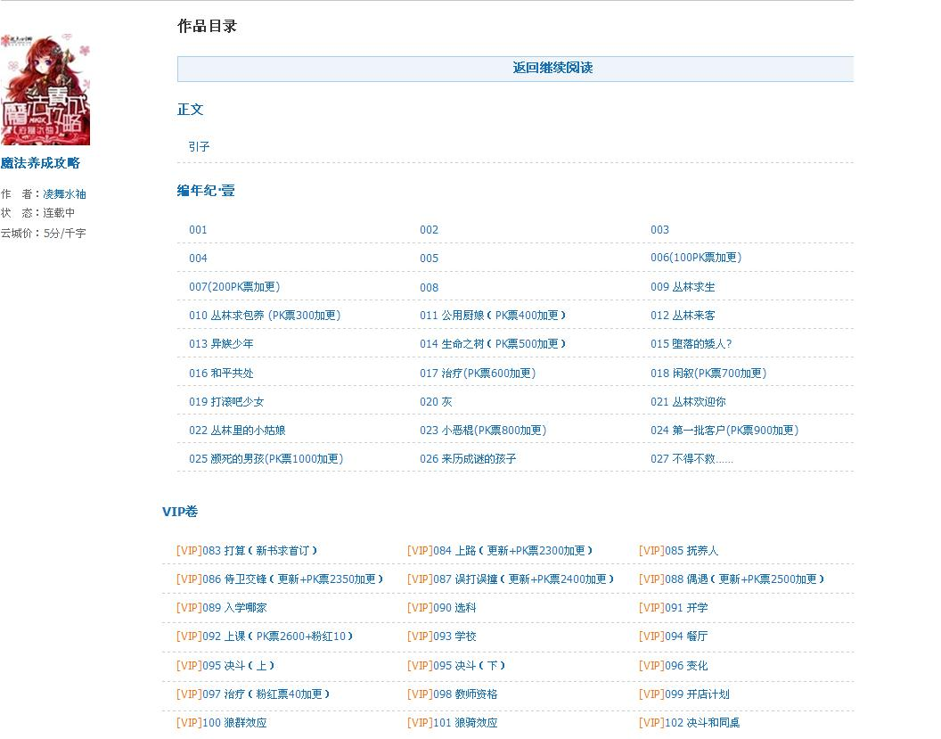

## 书籍阅读详细页面【纯文字】

1. **默认格式**



1. **改变行距**



1. **样式控制文件【bRreader.css，相关的一些js文件】**

可改变背景色，字体大小，行展现的宽度以及行距

|  |
| --- |
| 字体大小-默认14px,最大35px,最小4px  段落缩进-无  分行规则-无  对齐规则-相对页面居中对齐  断首字符-无  分页符-无  图文混排-无  字间距-无  行间距-默认30px，可更改为20px  段前间距-固定百分比  段后间距-固定百分比  页边距-固定宽度。 |

## 书籍阅读详细页面【flash阅读器-悦读网提供】



## 老版本flash阅读器

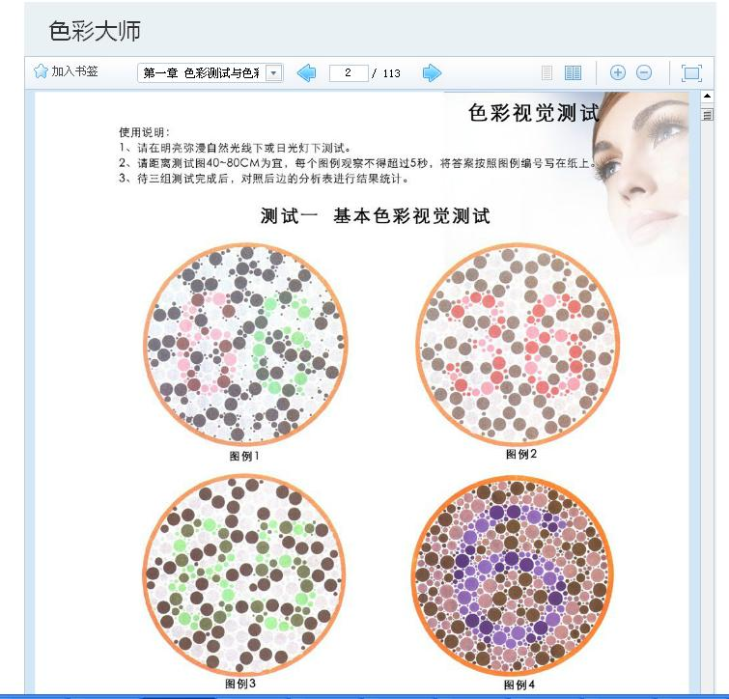

## 现存问题整理

|  |
| --- |
| 1. 官网现阶段的阅读展现分为四种方式，多种展现方式和阅读器对于格式规范加大了工作量和难度。应该将阅读器进行统一。 2. 针对免费的非-只能使用flash阅读的图书章节，采用html解析展示 3. 对于非-只能使用flash阅读的图书vip章节，采用flash阅读（js0126/swf/reader.swf） 4. 针对只能使用flash阅读的pdf格式的非杂志书籍，采用老版本flash阅读器 5. 针对杂志书籍，采用悦读网flash阅读器。 |
| 1. 对于非-只能使用flash的阅读页面，只能改变行距，不能改变段落间距等，给予用户的展现操作太过单一。 |
| 1. 段落分割和控制等均没有进行统一控制，而是按照原文进行展现。是否应该要进行统一控制，对段落分割等进行规范控制？ |
| 1. 段落间距过大。【段落间距由<br><p>控制，而这两个将要占据60px(默认)更改行距后为（40px）,段落间距过大，个人认为】。 |
| 1. 不具备图文混排的功能，当有图集或者图片时，仅仅只提供包含图片的网址链接。【比如RSS源的博客内容】 |
| 1. 字体放大到最大时，行间距过小【基本不存在行间距】字体缩小到最小时，字体已经看不清楚了。【最小字体应该得到控制】 |
| 1. 页面还原/放大窗口【处于还原时】内容宽度控制导致每行部分内容没有办法看全。应该得到控制 |
| 1. 字体大小选择操作太过于麻烦。建议使用下拉列表菜单进行选择 |
| 1. 目录页面可以更加强调分卷。 |
| 1. 建议可参考**起点**或者**幻剑书盟等文学网站的章节内容排版规则。** |